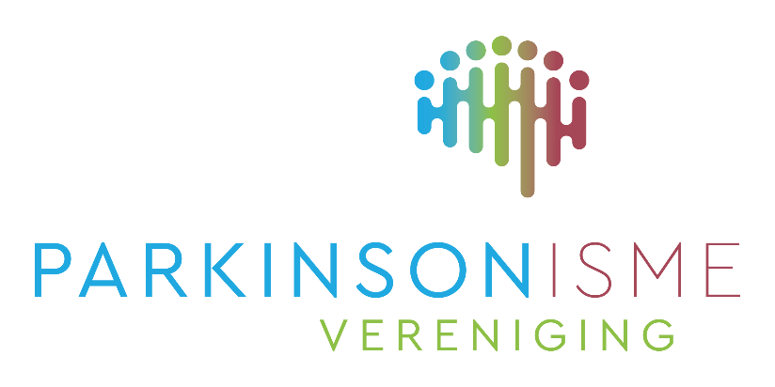


UITNODIGING PARKINSON CAFÉ DEVENTER
9 NOVEMBER 2022

Ina Pasveer en Ria Mol, WMO-consulenten bij
de gemeente Deventer geven uitleg over de Wet
Maatschappelijke Ondersteuning

Parkinson Café Deventer is een ontmoetingsplek voor iedereen die met parkinson of parkinsonisme te maken heeft: patiënt, partner, familielid, mantelzorger, zorgverlener en iedereen die belangstelling heeft. Het belangrijkste doel is het onderlinge contact.

Ina Pasveer en Ria Mol zullen vertellen wat de Wet Maatschappelijke Ondersteuning (WMO) inhoudt en wat zij voor u kunnen betekenen. We gaan met elkaar in gesprek en u mag eventueel over uw eigen ervaring met de WMO vertellen.
We hopen op 9 november velen van u (weer) te mogen ontmoeten.
Tijd: van 14.30 uur - 16.15 uur met inloop vanaf 14.00 uur.
Waar: Vanaf september 2022 zijn de bijeenkomsten in WOON- EN ZORGCENTRUM HUMANITAS, RADBOUDLAAN 1, 7415 VA DEVENTER.
Parkeren: parkeerplaats van winkelcentrum Keizerslanden.
Opgave is niet noodzakelijk, maar wel gewenst: Annie Overmars-Groen, coördinator Parkinson Café Deventer, telefoon 0572-357758
of e-mail info@parkinsoncafedeventer.nl. Informatie is ook te vinden op de website www.parkinsoncafedeventer.nl

